التَّارِيخُ: 10.07.2020
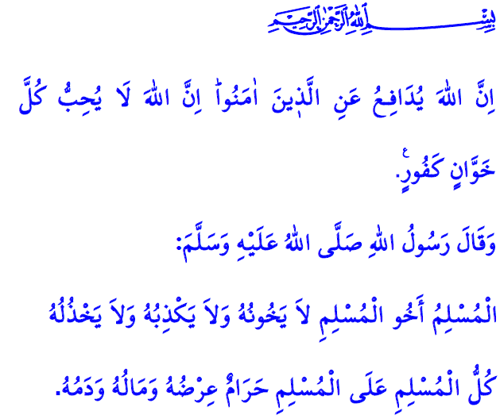
اَلْخَامِس عَشَرَ مِنْ يُولْيُو وَرُوحُ الْوَحْدَةِ
أَيُّهَا الْمُسْلِمُونَ الْكِرَامُ!
إِنَّ رَبَّنَا عَزَّ وَجَلَّ يَقُولُ فِي الْآيَةِ الْكَرِيمَةِ الَّتِي قُمْتُ بِتِلَاوَتِهَا:
"اِنَّ اللّٰهَ يُدَافِـعُ عَنِ الَّذ۪ينَ اٰمَنُواۜ اِنَّ اللّٰهَ لَايُحِبُّ كُلَّ خَوَّانٍ كَفُورٍ۟."
أَمَّا فِي الْحَدِيثِ الشَّرِيفِ الَّذِي ذَكَرْتُهُ فَيُحَذِّرُنَا الرَّسُولُ الْأَكْرَمُ صَلَّى اللَّهُ عَلَيْهِ وَسَلَّمَ بِقَوْلِهِ: "الْمُسْلِمُ أَخُوالْمُسْلِمِ لاَيَخُونُهُ وَلاَيَكْذِبُهُ وَلاَيَخْذُلُهُ كُلُّ الْمُسْلِمِ عَلَى الْمُسْلِمِ حَرَامٌ عِرْضُهُ وَمَالُهُ وَدَمُهُ."
أَيُّهَا الْمُؤْمِنُونَ الْأَعِزَّاءُ!
لَقَدْ مَضَتْ أَرْبَعَةُ أَعْوَامٍ عَلَى تَعَرُّضِ شَعْبِنَا لِخِيَانَةٍ عَظِيمَةٍ وَتَعَرُّضِ وَطَنِنَا لِمُحَاوَلَةِ اِحْتِلَالٍ غَادِرَةٍ. لَقَدْ قَامَ شَعْبُنَا الْعَزِيزُ فِي لَيْلَةِ الْخَامِسِ عَشَرَ مِنْ يُولْيُو وَبِعَوْنٍ مِنْ اللَّهِ سُبْحَانَهُ وَتَعَالَى بِحِمَايَةِ وَطَنِهِ وَرَايَتِهِ وَأَذَانِهِ وَإِرَادَتِهِ. وَلَقَدْ ذَهَبَ بِأَطْمَاعِ مَنْ يَجْنُونَ الْمَنَافِعَ لِسَنَوَاتٍ بِإِظْهَارِهِمْ لِأَنْفُسِهِمْ عَلَى أَنَّهُمْ يَخْدُمُونَ الدِّينَ، وَذَرَّهَا أَدْرَاجَ الرِّيَاحِ. كَمَا أَنَّهُ رَدَّ كَيْدَ الظَّالِمِينَ إِلَى نُحُورِهِمْ وَلِلَّهِ الْحَمْدُ!
أَيُّهَا الْمُسْلِمُونَ الْأَفَاضِلُ!
إِنَّ اللَّهَ عَزَّ وَجَلَّ يَقُولُ فِي كِتَابِهِ الْعَظِيمِ كِتَابُ الْقُرْآنِ الْكَرِيمِ: "وَإِذَا قِيلَ لَهُمْ لَا تُفْسِدُوا فِي الْأَرْضِ قَالُوا إِنَّمَا نَحْنُ مُصْلِحُونَ. أَلَا إِنَّهُمْ هُمُ الْمُفْسِدُونَ وَلَٰكِنْ لَا يَشْعُرُونَ"
يَجِبُ أَنْ يُعْلَمَ جَيِّداً أَنَّ المُنَظَّمَةَ الْإِرْهَابِيَّةَ FETÖ الَّتِي اِسْتَهْدَفَتْ اِسْتِقْلَالَ شَعْبِنَا وَمُسْتَقْبَلَهُ فِي الْخَامِسِ عَشَرَ مِنْ يُولْيُو هِيَ شَبَكَةٌ لِلْفِتْنَةِ. وَأَنَّهَا لَيْسَتْ جَمَاعَةً دِينِيَّةً بَلْ هِيَ بَيْتٌ لِلْفَسَادِ. فَلَقَدْ قَامَتْ بِاِسْتِغْلَالِ صِلَتِنَا بِاللَّهِ عَزَّ وَجَلَّ وَمَحَبَّتِنَا لِرَسُولِ اللَّهِ صَلَّى اللَّهُ عَلَيْهِ وَسَلَّمَ وَاِسْتِغْلَالِ صَدَقَاتِنَا وَأَضَاحِينَا وَالْكَثِيرَ الْكَثِيرَ مِنْ قِيَمِنَا الَّتِي نُعِدُّهَا مُقَدَّسَةً. كَمَا أَنَّهَا جَعَلَتْ مِنْ شَبَابِنَا الَّذِينَ هُمْ قُرَّةُ أَعْيُنِنَا أَعْدَاءً لِآبَائِهِمْ وَأُمَّهَاتِهِمْ وَشَعْبِهِمْ مِنْ خِلَالِ مُخَطَّطَاتِهَا الْخَبِيثَةِ. وَإِنَّ مَنْ كَانُوا يَظُنُّونَ أَنَّهُمْ يَكْسِبُونَ الْمُؤْمِنِينَ الْأَتْقِيَاءَ الْأَنْقِيَاءَ مِنْ خِلَالِ خِدَاعِهِمْ، كَانُوا قَدْ خَدَعُوا أَنْفُسَهُمْ فِي حَقِيقَةِ الْأَمْرِ.
أَيُّهَا الْمُؤْمِنُونَ الْأَعِزَّاءُ!
إِنَّ لِرَسُولِ اللَّهِ صَلَّى اللَّهُ عَلَيْهِ وَسَلَّمَ تَحْذِيرٌ جَلِيُّ الْوُضُوحِ نَافِذٌ عَبْرَ الْعُصُورِ إِذْ يَقُولُ: "لَا يُلْدَغُ المُؤْمِنُ مِنْ جُحْرٍ مَرّتَيْنِ"
لِذَا فَلْنَكُنْ عَلَى وَعْيٍ وَإِدْرَاكٍ وَدِرَايَةٍ. وَلْنُفَوِّتْ الْفُرْصَةَ تَمَاماً عَلَى مَنْ يَسْعَوْنَ لِاِسْتِغْلَالِ قِيَمِنَا الْوَطَنِيَّةِ وَالْمَعْنَوِيَّةِ. وَلَا شَكَّ أَنَّ إِرْشَادَاتِ الْقُرْآنِ الْكَرِيمِ وَالْاِقْتِدَاءَ بِرَسُولِنَا صَلَّى اللَّهُ عَلَيْهِ وَسَلَّمَ سَوْفَ تُقَوِّمُ حَيَاتَنَا. وَلْنَحْيَا مَعَ الْمَعْلُومَةِ الدِّينِيَّةِ الصَّحِيحَةِ الَّتِي نَقُومُ بِتَعَلُّمِهَا وَاِسْتِقَائِهَا مِنْ الْمَصَادِرِ الْمَوْثُوقَةِ. وَلْنُحَافِظْ عَلَى وَحْدَتِنَا وَاِتِّحَادِنَا مِنْ أَجْلِ سَلَامَةِ وَطَنِنَا وَبَقَاءِ دَوْلَتِنَا وَاِسْتِقْرَارِ شَعْبِنَا.
وَإِنَّنِي إِذْ أُنْهِي خُطْبَتِي هَذِهِ، أَسْتَذْكِرُ شُهَدَاءَنَا الْأَعِزَّاءَ بِالرَّحْمَةِ مِمَّنْ ضَحُّوا بِأَرْوَاحِهِمْ فِي سَبِيلِ الْوَطَنِ كَمَا أَسْتَذْكِرُ بِالْاِمْتِنَانِ وَالشُّكْرِ مُحَارِبِينَا الْأَبْطَالَ عَبْرَ التَّارِيخِ إِلَى يَوْمِنَا هَذَا.

سُورَةُ الْحَجِّ، الْآيَةُ: 38.
سُنَنُ التِّرْمِذِيّ، كِتَابُ الْبِرِّ، 18.
سُورَةُ الْبَقَرَةِ، الْآيَاتُ: 11-12.
صَحِيحُ الْبُخَارِيّ، كِتَابُ الْأدَبِ، 83. المُدِيرِيَّةُ العَامَّةُ لِلْخَدَمَاتِ الدِّينِيَّةِ

